

CENTRO UNIVERSITÁRIO DA GRANDE DOURADOS

Catalina Martinez Lopes

Aplicação da Engenharia de Requisitos no Desenvolvimento de um Sistema de Gerenciamento de Estoque para Oficinas Mecânicas

Dublin
2026

Contents
Resumo Executivo 3
1. Introdução 3
2. Objetivos 3
3. Justificativa 4
4. Escopo e Limitações 4
5. Engenharia de Requisitos 4
5.1 Requisitos Funcionais 4
5.2 Requisitos Não Funcionais 4
5.3 Requisitos de Usuário 5
6. Modelagem e Diagramas do Sistema 5
6.1 Diagrama de Casos de Uso 5
6.2 Diagrama de Classes 6
6.3 Fluxograma do Pedido Automático 7
7. Tecnologias e Ferramentas Recomendadas 8
8. Plano de Implementação e Cronograma 9
9. Considerações Éticas e de Segurança 9
10. Conclusão e Trabalhos Futuros 9

Resumo Executivo
Este projeto apresenta a aplicação prática dos conceitos de Engenharia de Requisitos no desenvolvimento de um sistema de gerenciamento de estoque para oficinas mecânicas.
O sistema busca oferecer automação, controle e eficiência na gestão de peças, materiais e ferramentas, reduzindo falhas humanas e otimizando processos operacionais.
Entre os diferenciais do projeto estão a automação de pedidos via e-mail e o controle de apólices de seguro, ampliando a segurança e o gerenciamento patrimonial.
Palavras-chave: Engenharia de Requisitos, Sistema de Estoque, Oficina Mecânica, Automação, Software.

1. Introdução
A Engenharia de Requisitos é uma das etapas mais cruciais no desenvolvimento de software, pois define as bases do sistema e direciona todas as fases subsequentes.
O levantamento, análise e validação de requisitos garantem que o sistema final atenda às necessidades do cliente, reduza retrabalho e ofereça maior confiabilidade.
O presente trabalho descreve a aplicação dos princípios dessa engenharia no desenvolvimento de um sistema de gerenciamento de estoque voltado para oficinas mecânicas.
O objetivo é proporcionar uma solução tecnológica que facilite o controle de insumos e reduza perdas, através da automação de tarefas e da integração inteligente com fornecedores.

2. Objetivos
Objetivo Geral:
Aplicar os princípios da Engenharia de Requisitos no desenvolvimento de um sistema de gerenciamento de estoque para oficinas mecânicas.
Objetivos Específicos:
- Otimizar o controle de entrada e saída de peças.
- Automatizar pedidos de reposição por e-mail.
- Registrar e monitorar informações de seguros de peças e ferramentas.
- Melhorar a eficiência operacional da oficina.
- Minimizar desperdícios e falhas humanas.

3. Justificativa
Oficinas mecânicas frequentemente enfrentam dificuldades em manter controle adequado de seus estoques, o que gera atrasos, custos excessivos e perda de produtividade.
Um sistema automatizado reduz o risco de erros humanos, aumenta a rastreabilidade de peças e fornece dados precisos para tomada de decisão.
A aplicação da Engenharia de Requisitos garante que o desenvolvimento siga padrões técnicos e atenda às necessidades reais do usuário.

4. Escopo e Limitações
O sistema proposto inclui:
- Controle completo de estoque.
- Cadastro e gerenciamento de peças e fornecedores;
- Envio automático de pedidos por e-mail;
- Registro e controle de informações de seguro.
Não estão incluídas nesta versão funcionalidades de controle financeiro, faturamento, nem integração com APIs externas (essas serão consideradas em versões futuras).

5. Engenharia de Requisitos

5.1 Requisitos Funcionais
- O sistema deve permitir o cadastro de peças e materiais.
- O sistema deve registrar entradas e saídas de estoque.
- O sistema deve cadastrar fornecedores e contatos.
- O sistema deve emitir alertas de estoque baixo.
- O sistema deve enviar e-mails automáticos de pedido.
- O sistema deve registrar informações de seguros.

5.2 Requisitos Não Funcionais
- Interface simples e intuitiva.
- Armazenamento seguro de dados.
- Compatibilidade com diferentes dispositivos.
- Resposta rápida e backup automático.

5.3 Requisitos de Usuário
- Visualizar o status do estoque em tempo real.
- Gerar relatórios personalizados.
- Configurar níveis mínimos de estoque.

6. Modelagem e Diagramas do Sistema

6.1 Diagrama de Casos de Uso
Descrição:
Mostra a interação entre o funcionário, o sistema e os fornecedores, incluindo ações como cadastro de peças, geração de relatórios, e envio de pedidos automáticos.
  - Cadastrar Peças
  - Registrar Entradas/Saídas
  - Emitir Alertas
  - Gerar Relatórios
  - Enviar Pedido Automático
  - Registrar Seguro
Legenda:

Figura 1 – Diagrama de Casos de Uso do Sistema.
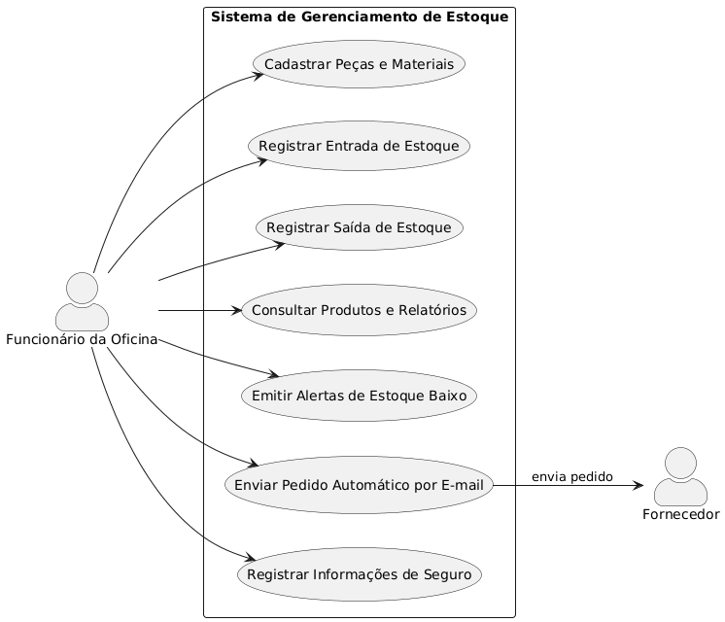

6.2 Diagrama de Classes
Descrição:
Mostra as classes principais do sistema e suas relações:
- Peça: id, nome, categoria, quantidade, estoqueMínimo.
- Fornecedor: id, nome, contato, e-mail.
- Movimentação: id, data, tipo, quantidade, peça.
- Usuário: id, nome, cargo.
- Seguro: id, número da apólice, validade, tipo de cobertura, seguradora.
Relacionamentos:
- Uma Peça → várias Movimentações.
- Um Fornecedor → várias Peças.
- Um Usuário → várias Movimentações.
- Uma Peça → vários Seguros.
Legenda:
Figura 2 – Diagrama de Classes do Sistema.

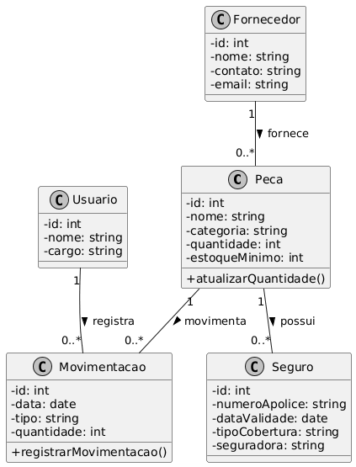

6.3 Fluxograma do Pedido Automático
Descrição:
Representa o fluxo de decisão do sistema ao detectar estoque baixo:
- Verificar níveis de estoque.
- Se abaixo do mínimo → gerar pedido.
- Enviar e-mail ao fornecedor.
- Registrar ação no histórico.
- Encerrar processo.
Legenda:
Figura 3 – Fluxograma do Processo de Pedido Automático.

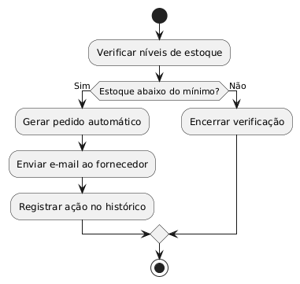

7. Tecnologias e Ferramentas Recomendadas
- Linguagem de Programação: Python (Django)
- Banco de Dados: MySQL
- Frontend: React ou Angular
- Controle de Versão: GitHub
- Metodologia de Desenvolvimento: Ágil (Scrum)

8. Plano de Implementação e Cronograma
Etapa | Descrição | Duração
1 | Levantamento de Requisitos | 2 Semanas
2 | Modelagem de Dados e Arquitetura | 2 Semanas
3 | Desenvolvimento Backend | 3 Semanas
4 | Desenvolvimento Frontend | 3 Semanas
5 | Testes e Validação | 2 Semanas
6 | Entrega Final | 1 Semana

9. Considerações Éticas e de Segurança
O sistema deve proteger dados sensíveis de fornecedores e seguros, garantindo integridade e confidencialidade.
Deve estar em conformidade com as normas da LGPD (Lei Geral de Proteção de Dados) e GDPR (Regulamento Europeu).

10. Conclusão e Trabalhos Futuros
A aplicação da Engenharia de Requisitos neste projeto resultou em uma solução robusta, eficiente e escalável para oficinas mecânicas.
Trabalhos futuros incluem:
- Implementação de dashboards analíticos;
- Integração direta com APIs de fornecedores;
- Uso de Inteligência Artificial para previsão de demanda;
- Suporte a leitura de código de barras e RFID.

